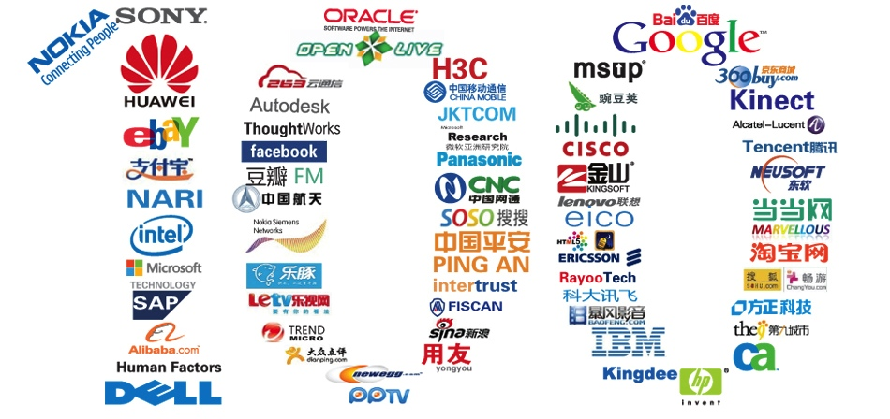

揭示研发管理白金定律，分享那些激动人心的创新与变革，使团队获得更多源动力与更大推动力！

**寻找我们身边100个好案例**

大会委员会 理事单位邀请函

**目的与使命：**

1. 目的：Top100全球软件案例研究峰会旨在揭幕案例本身为听众带来的思考、长尾价值，为听众提炼最佳学习路径（或看点），不是评级、设卡、颁奖；
2. 使命：作为地区行业内最具权威性和凝聚力的组织，以发现身边榜样为目的，寻找组织内会员单位中值得推荐的研发案例，与来自全球的优秀分享者比肩，展现本组织会员单位的技术实力与创新驱动，形成行业智库；

**担当与责任：**

1. 全球软件案例研究峰会由五个专题组成：产品创新、项目管理、架构设计、开发管理、测试管理；行业组织与机构面向会员单位下发案例征集通知，会员单位从以上五个专题中选取适合的方向完成案例撰写，向大会提交并向所在组织报备；
2. 大会案例出品人共同完成案例甄选工作，企业所报案例成功入选后，其所在组织或机构即可成为大会理事单位；
3. 对于最终甄选出来的入选案例，提交单位需在会议现场为大家梳理、揭幕最佳学习路径、案例长尾价值。

**权益：**

（一）理事单位

1. 理事单位可确定一位代表全程参与大会活动，并参加理事单位聚餐，携手见证创新与变革；
2. 大会现场、网站及宣传品上进行理事单位及代表的形象展示；
3. 大会出版的年鉴中，对理事单位进行形象展示；
4. 大会各项宣传中，对理事单位进行展示；
5. 获得10张5折购票券；

（二）参与案例征集的非理事单位

1. 大会宣传品上进行形象展示；
2. 大会各项宣传中进行形象展示；

**工作流程：**

MSUP对初选的案例进行评审，邮件答复案例意见

会员单位向大会提交案例

面向会员下发大会案例征集通知

案例分享嘉宾出席TOP100大会进行案例解读

在确认邀请后，复审、指导甄选来的分享者演讲稿

由MSUP对最终甄选出来的案例分享嘉宾进行官方邀请

**Q&A：**

1. Q：案例分享者的入选标准及收益

A： 1）分享者所在团队获得《中国软件研发案例年鉴》入选证书，投稿案例入选年鉴，并受邀参与年

鉴的编撰工作；

　　 2）分享者个人将获得TOP100summit大会颁发的《Top 100 Case Studies in IT》纯金荣誉徽章

一枚；

3）拥有TOP100summit SPEAKER T-shirt;

4）分享者本人享有大会四天入场券（含有４日自助午餐、百位讲师酒会）；

5）投稿案例还有机会获得业界权威杂志刊登、媒体报道、副刊专辑；

6）获得更多行业交流圈子，增加社区曝光机会；

1. Q：遇到疑问后如何寻求帮助并获得应答？

魏立春（Matthew） weilichun@msup.com.cn Mp: 13820098513 将全程协助您工作。

正在接受神秘的分享者们，寻找我们身边100个好案例……

[www.top100summit.com](http://www.top100summit.com/)

大会主办:

